**RECUPERAR CONTRASEÑA DE USUARIO EN ARIBA NETWORK**

1. Ingresar al sitio web de ARIBA NETWORK SUPPLIER (<https://service.ariba.com/Supplier.aw/109527053/aw?awh=r&awssk=hiGaUSW_&dard=1>)
2. Ir donde dice “Ha olvidado el nombre de usuario o la contraseña” dar click en “contraseña”

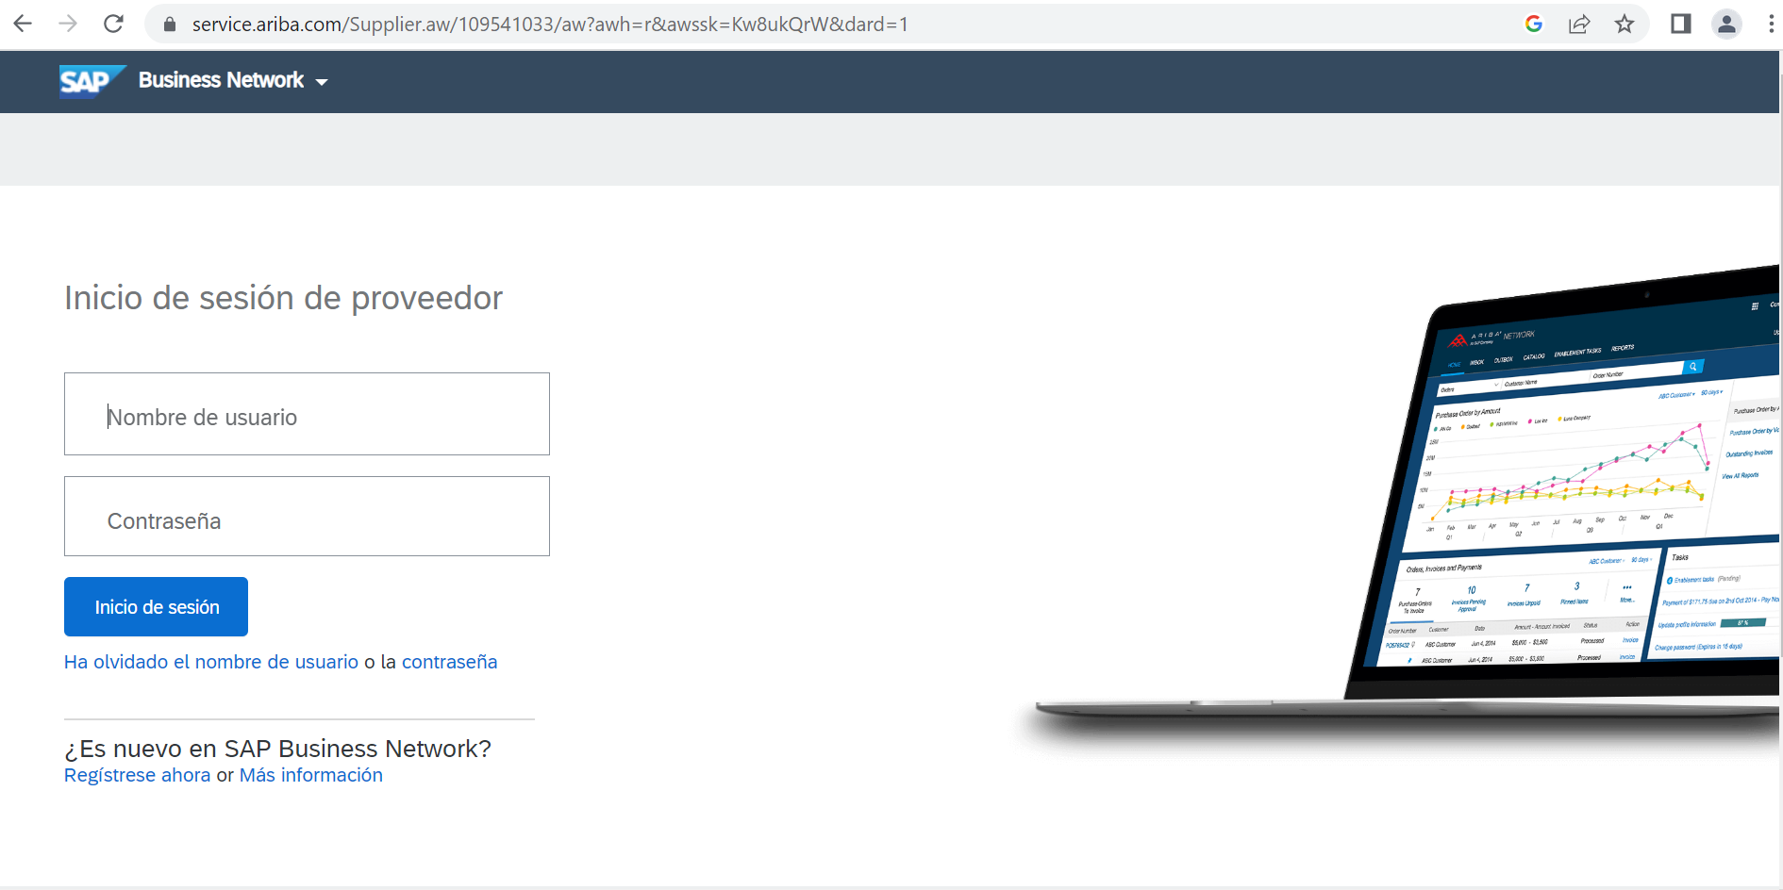

1. Complete con su correo electrónico y luego dar click en “Enviar”

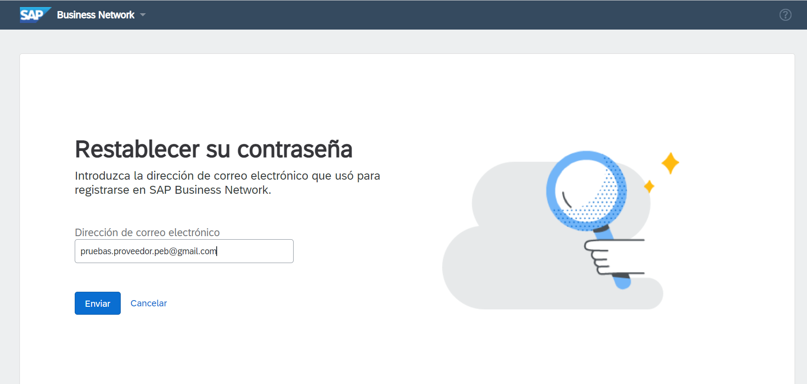

1. Le llegará a su correo electrónico un mensaje con los pasos a seguir para reestablecer su contraseña

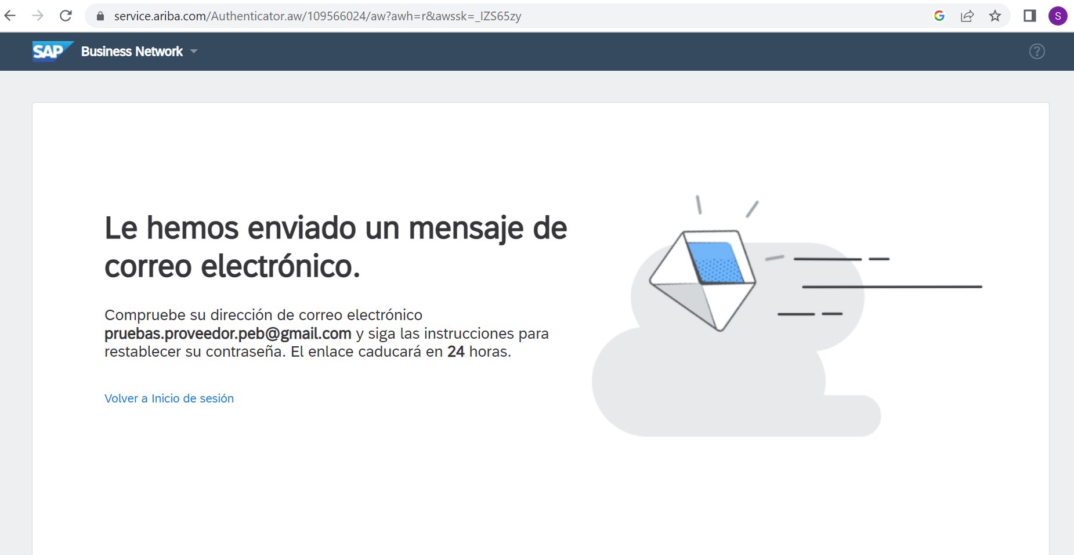

1. Revise el mensaje recibido en su correo electrónico

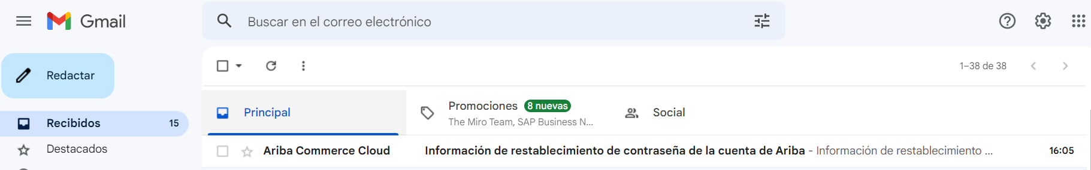

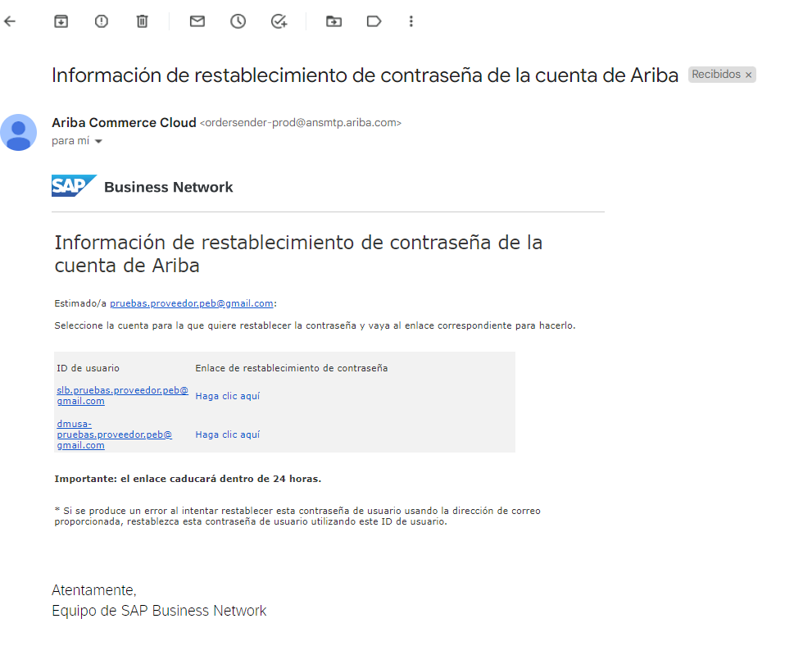

1. Coloque su nueva contraseña en el campo “Nueva contraseña” conforme los parámetros indicados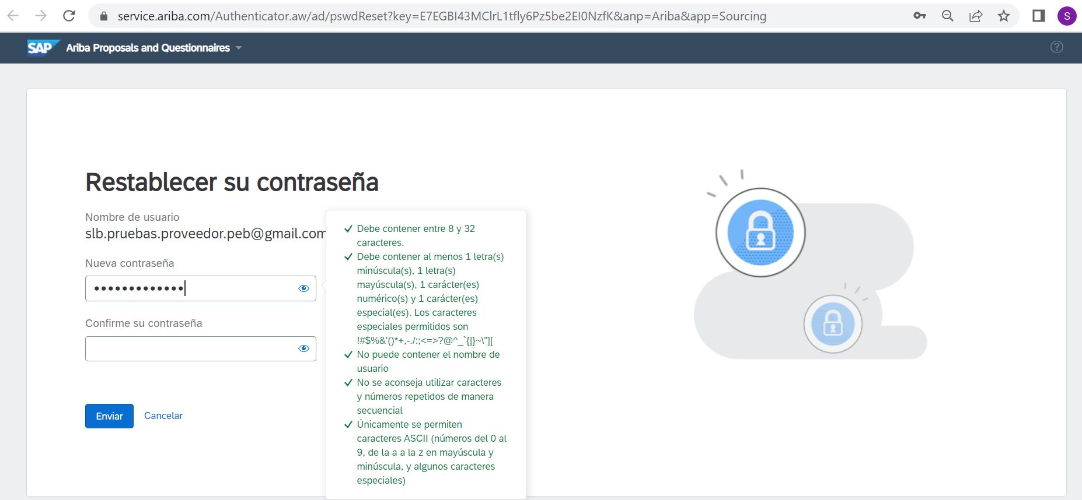
2. Luego vuelva a escribir su nueva contraseña en el campo “Confirme su contraseña” y finalmente de click en “Enviar”

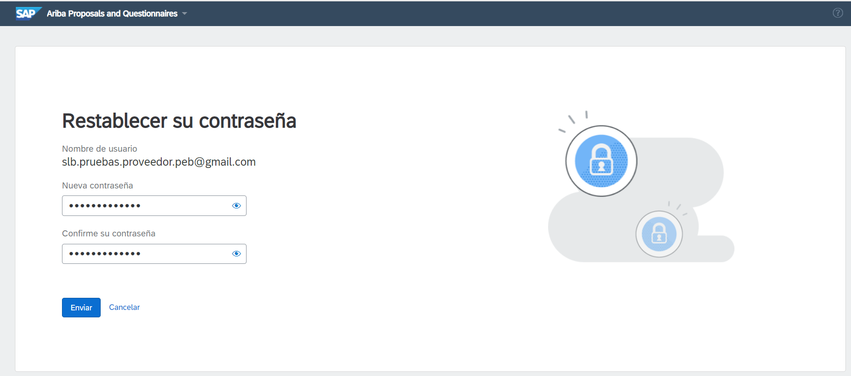

1. Se ha actualizado su contraseña y podemos iniciar sesión.

